华艺学术文献数据库特色功能与服务
功能 | 说明
访问方式 | 包库（年使用权），IP认证访问教图镜像站点，不限并发用户数及不限使用次数（全文浏览、全文下载）
数据格式 | 索引、摘要、电子全文（PDF文件）
数据更新 | 更新频率 | 每年定期更新12次；每月定期更新一次
数据更新 | 更新数据量 | 每年期刊文章更新增加不低于10,000篇  学位论文更新增加不低于6,000篇
文献类型 | 期刊文章、学位论文
起始年代 | 1934年起
全文率 | 100%
版权状态 | 所有文献皆取得所有著作权人的合法授权
全文语言 | 繁体中文
网页语言 | 简体中文
浏览 | 提供期刊浏览、学位论文浏览、电子书浏览
浏览 | 期刊浏览 | 可依学门、出版地区、核心期刊、语言、出版品名称、学位类型等分类浏览期刊
浏览 | 学位论文浏览 | 可依学门、出版地区、核心期刊、语言、出版品名称、学位类型等分类浏览学位论文
浏览 | 电子书浏览 | 可依书籍分类浏览
检索 | 提供简易检索、进阶检索、及后分类筛选功能
检索 | 简繁检索 | 支持简繁中文相互检索，并纳入两岸相关用与转换机制（如：计算机与计算器、资讯与信息、甲肝与A肝等）
检索 | 刊号查询 | 支持ISSN号检索
检索 | 检索结果后分类 | 检索后可依学科分类、年代、核心期刊、语言…等后分类进行筛选过滤
篇目资料导出 | 提供书目管理软件机读格式、引用文献格式、文字格式；并利用储存或URL连结的方式，将篇目数据输出
篇目资料导出 | 机读格式 | 可汇出至Endnote、Refworks、RIS、BIB
篇目资料导出 | 引用文献格式 | 可汇出为APA、MLA、chicago引文格式
篇目资料导出 | 文字格式 | 可汇出txt纯文本格式
信息计量 | 影响因子 | 可于期刊信息页查看期刊影响因子指数
信息计量 | 被引频次 | 可于文章详细信息页查看文章被引用次数
信息计量 | 替代计量 | 可于文章详细信息页查看由PlumX提供的国际性替代计量信息
移动端适配 | 响应式网页设计 | 保持与电脑端一致的检索逻辑与下载功能，无需下载额外APP，通过浏览器即可访问完整的学术资源
投稿支持 | 5年影响因子/与学门排名 | 在期刊首页直接呈现【5年影响因子】与【学门/领域排名】
投稿支持 | 投稿信息与链接 | 提供稿信息与链接，可轻松选刊与投稿。
学术成果分析 | 高被引文献&关键字分析 | 提供期刊热门文章、被引数据，并可针对检索结果进一步进行高被引文献分类与关键词分析
服务要求 | 服务范围 | 1. 客户校园IP范围，无并发用户数限制  2. 通过CARSI统一身份认证，在校外范围进行访问

在充实收录内容的同时，我们也没有停下精进平台功能及服务的步伐，过去一年来，您可以在华艺学术文献数据库看到几项重大的改变：
- 移动端适配完善，检索浏览、体验稳定
无论是在通勤途中使用手机，还是在会议中使用平板，全新页面皆能随荧幕尺寸自动调整，保持与电脑端一致的检索逻辑与下载功能，无需下载额外APP，通过浏览器即可访问完整的学术资源
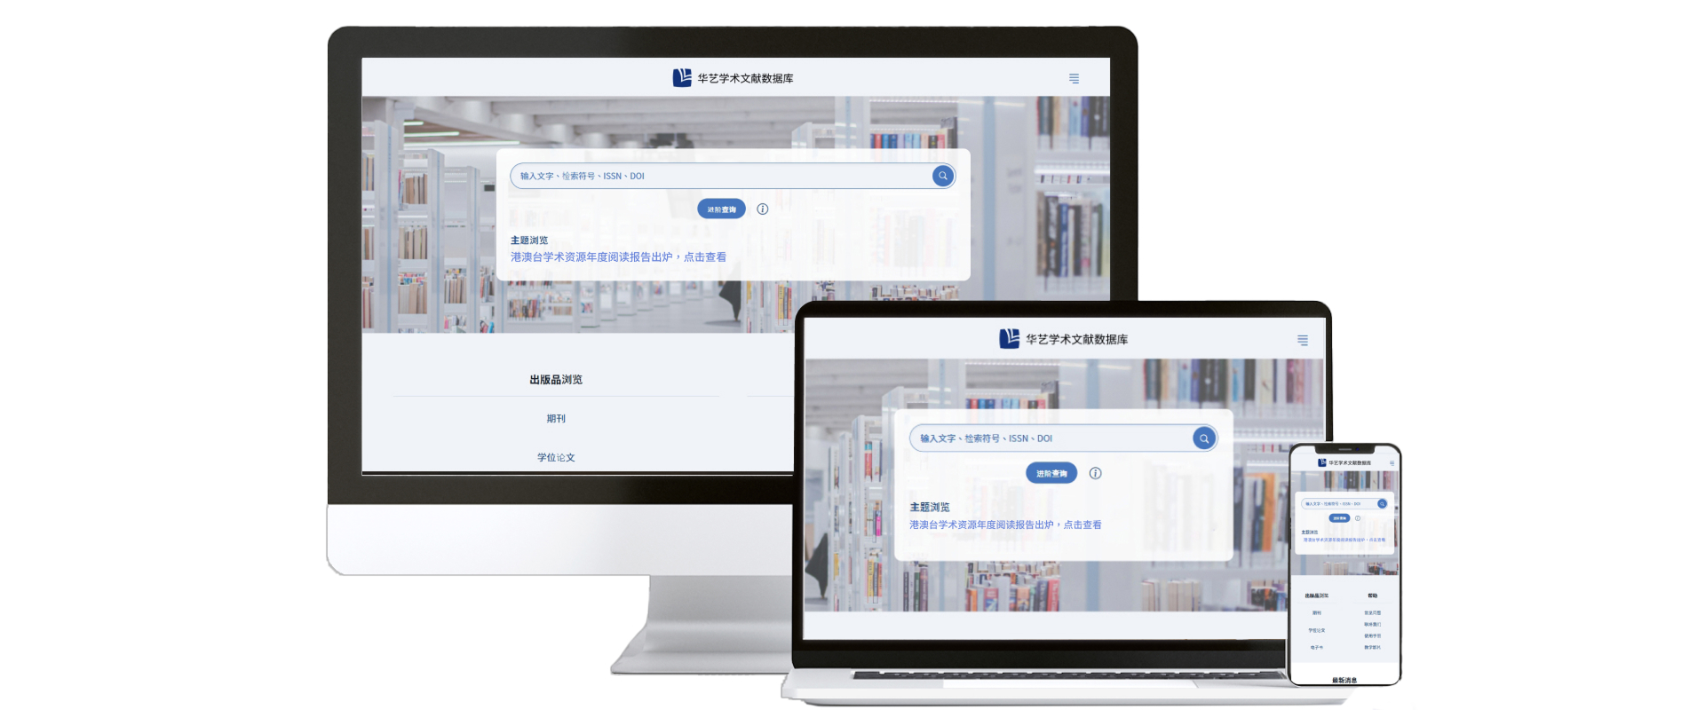

- 支持简体检索与阅读，一站式整合检索学术资源
内建繁简中文智能对应，使用者可使用简体中文关键词进行检索，系统自动对应繁体中文，针对文本型PDF，系统提供线上阅读时的及时繁转简服务，在打开全文前，用户可选择【简体中文】，系统将自动转环内文编码，提升阅读速度。

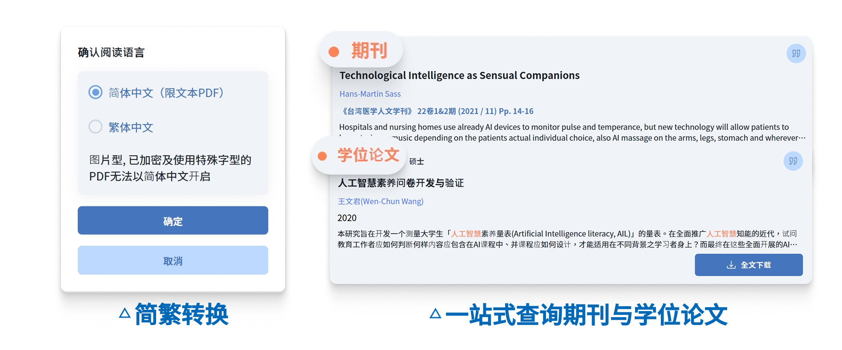

- 学术成果分析，高效掌握研究趋势
提供期刊热门文章及被引数据，并可基于检索结果进一步进行高被引文献分类与关键词分析。系统将根据检索结果自动生成【关键词云图】，帮助用户在正式浏览文献前，快速了解该研究领域的核心议题与相关关键词。
同时，系统会按照文献被引用次数进行自动排序，协助新手研究者迅速定位该领域的经典著作与高影响力文献。

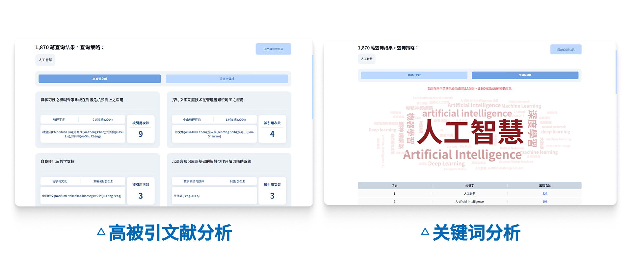

- 投稿支持，从检索到投稿一站满足
提供丰富的期刊信息，包括 5 年影响因子、学科领域排名，以及投稿说明与投稿链接，协助研究者高效完成选刊与投稿。除新增完整的期刊资讯页面外，系统亦在期刊首页直接呈现【5 年影响因子】与【学科／领域排名】，研究者无需跳转至第三方网站，即可直观评估期刊的学术影响力，并依据量化指标辅助选刊决策。

